Министерство образования и науки Российской Федерации

Государственное образовательное учреждение высшего профессионального образования

Уфимский государственный авиационный технический университет

Кафедра телекоммуникационных систем

Проектирование радиорелейной системы передачи

Курсовой проект по дисциплине
«Космические и наземные системы передачи»

Выполнил: ст.гр. РТ - 401
Мусин И.Ф.

Проверил: Городецкий И.И.

УФА, 2005
СОДЕРЖАНИЕ

Задание……………………………………………………………………………...3
Введение……………………………………………………………………………4
Структурная схема РРЛ как часть гипотетической эталонной цепи (ВСС)…...7
Нормирование качественных показателей стволов РРЛ………………………..8
Планы распределения частот…………………………………………………….11
Изм.
Лист
№ докум.
Подпись
Дата
Лист
2
4072110000000 ПЗ

Разраб.
Мусин И.Ф.
Провер.
Городецкий И.И.
Н. Контр.
Жданов Р.Р.

Утверд.
Султанов А.Х.

Проектирование радиорелейной системы передачи.

Пояснительная записка.
Лит.
Листов
27
УГАТУ, гр. РТ-401
Построение профиля трассы и определения высот подвеса антенн…………..13
Расчет потерь, вносимых антенно-волновым трактом…………………………16
Расчет минимально допустимых множителей ослабления
рабочих стволов…………………………………………………………………..18
Проверочный расчет устойчивости связи на РРЛ……………………………...20
Расчет диаграмм уровней сигнала на пролете………………………………….24
Заключение………………………………………………………………………..26
Список использованной литературы……………………………………………27

ЗАДАНИЕ

Вариант 11.

Длина интервала R₀ = 35 км;
Вертикальный градиент$\bar{g}$= -9⋅10⁻⁸ м⁻¹;
Изм.
Лист
№ докум.
Подпись
Дата
Лист
3
4072110000000 ПЗ

Стандартное отклонение σ = 7⋅10⁻⁸ м⁻¹;
Климатический район: северные районы ETC;
Аппаратура АРРЛ: КУРС-2М;
Антенна АРРЛ: АДЭ-3,5;
Длина РРЛ L = 580 км;
Число каналов ТЧ в стволе: 300;
Число ТФ стволов: 1;
Число ТВ стволов: 1;
Аппаратура ЦРРЛ: Электроника-Связь-11;
Антенна ЦРРЛ: Ø1,25 м.

Высотные отметки профиля (в метрах) А, при значениях относительной координаты k_{i}:
Таблица 1. Высотные отметки профиля
k_{i} | 0 | 0,1 | 0,2 | 0,3 | 0,4 | 0,5 | 0,6 | 0,7 | 0,8 | 0,9 | 1
А, м | 68 | 52 | 64 | 68 | 57 | 50 | 40 | 28 | 30 | 43 | 62

ВВЕДЕНИЕ
Изм.
Лист
№ докум.
Подпись
Дата
Лист
4

4072110000000 ПЗ

Основные технические данные аппаратуры АРРЛ КУРС-2М:
Диапазон частот: 1,7–2,1 ГГц;
Средняя длина волны: 15,8 см;
Система резервирования: поучаст. 2+1;
Мощность передатчика: 1,5 Вт (1,75 дБВт);
Коэффициент шума: 8 ед (9 дБ);
Ширина полосы пропускания приемника: 30 МГц;
Число каналов ТЧ: 300;
Верхняя частота линейного спектра: 1300 кГц;
Эффективная девиация частоты на канал: 200 кГц;
Уровень включения ЗГ: 25 пВт (-106 дБВт);
Коэффициент системы полный:
ТФ: 152,1 дБ,
ТВ: 151,2 дБ.

Основные технические данные аппаратуры ЦРРЛ Электроника-связь-11:
Частота: 10,7-11,7 ГГц;
Мощность передатчика: 1 Вт (0 дБВт);
Число ТФ каналов: 120;
Метод модуляции: 2-ОФМ;
Скорость передачи ЦС по стволу: 8,448 Мбит/с;
Мощность сигнала пороговая при P_{ош}=10⁻³: –110 дБВт.

АРРЛ:
Максимальное и минимальное значения длины волны λ_{max} и λ_{min}:
$λ_{\text{см}}=\frac{\text{30}}{f_{\text{ГГц}}}$;
$λ_{\text{мах}}=\frac{\text{30}}{1,7}$= 17,647 см;
$λ_{\text{мin}}=\frac{\text{30}}{2,1}$= 14,286 см.
Полоса пропускания ТФ-ствола АРРЛ:
ПП^{ТФ}=2(F_{в}+Δf_{п}(0,1%))=2⋅(1300+2597,7)=7795,4 кГц;
где F_{в} – верхняя частота линейного спектра;
Δf_{п}(0,1%) – квазипиковая девиация частоты:
${Δf}_{п}(0,1\text{\%})={Δf}_{к}⋅{\text{10}}^{0,\text{05}(P_{1\text{ср}}+χ(0,1\text{\%})+\text{10}\text{lg}N)}$=200⋅10^{0,05⋅(-13+10,5+10lg300)}=2597,7 кГц;
где N = 300 – число каналов ТЧ;
P_{1 ср} = –13 дБм – средняя мощность одного канала по нормам ВСС для систем с N >240;
χ(0,1%)=10,5 дБ – пик-фактор группового сигнала для систем с N >240;
Δf_{к} = 200 кГц – эффективная девиация частоты на канал.

Полоса пропускания ТВ-ствола АРРЛ:
ПП^{ТВ}=2(F_{в}+Δf_{ТВ})=2⋅(6+4)=20 МГц,
Изм.
Лист
№ докум.
Подпись
Дата
Лист
5

4072110000000 ПЗ

где F_{в} = 6 МГц – верхняя частота линейного спектра ТВ-сигнала;
Δf_{ТВ} = 4 МГц – девиация частоты ТВ-сигнала.
Эффективная шумовая температура приемника АРРЛ:
Т_{пм} = (n_{ш}–1)T₀=(8-1)⋅293= 2051 К,
где Т₀= 293 К – эффективная шумовая температура источника,
n_{ш}= 8 – коэффициент шума, ед.

ЦРРЛ:
Максимальное и минимальное значения длины волны λ_{max} и λ_{min}:
$λ_{\text{мах}}=\frac{\text{30}}{\text{10},7}$= 2,037 см;
$λ_{\text{мin}}=\frac{\text{30}}{\text{11},7}$= 2,5641 см.
Коэффициент системы $K_{с}^{ц}$ ЦРРЛ:
$K_{с}^{ц}=P_{\text{пд}}{\text{-P}}_{\begin{matrix}c & \text{пор}\end{matrix}}$= 0+110=110 дБВт,
где P_{пд}= 0 дБВт – мощность передатчика;
P_{с пор}= 0 дБВт – пороговая мощность сигнала, при которой соблюдается вероятность ошибки P_{ош}≤10⁻³.
Изм.
Лист
№ докум.
Подпись
Дата
Лист
6

4072110000000 ПЗ

Полоса пропускания ЦРРЛ:
${\text{ПП}}^{ц}=\frac{1,2⋅В}{{\text{log}}_{2}М}$= 1,2⋅8,448/log₂2= 10,1376 МГц,
где В = 8,448 Мбит– скорость передачи цифрового сигнала по стволу;
М=2– количество уровней модуляции (для 2-ОФМ).

СТРУКТУРНАЯ СХЕМА РРЛ КАК ЧАСТЬ ГИПОТЕТИЧЕСКОЙ

ЭТАЛОННОЙ ЦЕПИ(ВСС)

Число секций равно:
Изм.
Лист
№ докум.
Подпись
Дата
Лист
7

4072110000000 ПЗ

$n={\left[\frac{L}{l_{c}}\right]}_{\text{БЦ}}$=${\left[\frac{\text{580}}{\text{250}}\right]}_{\text{БЦ}}$=2,
где L =580 км – протяжённость РРЛ;
l_{c}–протяженность секции (для магистральной РРЛ, ВСС l_{c}=250 км);
[*]_{БЦ} – операция округления до ближайшего целого числа.
Число интервалов (пролетов) в каждой секции магистральной РРЛ m_{с}=6.
Общее количество интервалов РРЛ:
m = m_{с}∙ n= 6⋅2= 12.
Число станций:
оконечных – 2;
узловых – 1;
промежуточных – 10;
всего на РРЛ – 13.



Обозначения: – ПРС, – УРС, – ОРС

Рис.1 Структурная схема РРЛ как часть гипотетической эталонной цепи
НОРМИРОВАНИЕ КАЧЕСТВЕННЫХ ПОКАЗАТЕЛЕЙ СТВОЛОВ РРЛ

1. Нормы на шумы в канале ТЧ аналоговой РРЛ.
В любом телефонном канале гипотетической эталонной цепи протяженностью 2500 км должны выполняться нормы на допустимую мощность шума, приведенные в табл. 2.
Изм.
Лист
№ докум.
Подпись
Дата
Лист
8

4072110000000 ПЗ

Таблица 2. Нормы на шумы в канале ТЧ магистральной аналоговой РРЛ
Эталонная протяженность РРЛ, L, км | Нормируемый показатель | Значение нормируемого показателя
2500 | Среднеминутная псофометрическая* мощность шума, которая может превышаться не более чем в 20% времени любого месяца: P_{ш 20%}, пВт | 10000
2500 | Среднеминутная псофометрическая мощность шума, которая может превышаться не более чем в 0,1% времени любого месяца: P_{ш 0,1%}, пВт | 50000
2500 | Средняя за 5 мс невзвешенная мощность шума, которая может превышаться не более чем в 0,01% времени любого месяца: P_{ш 0,01%}, пВт | 1000000
* Измерение шумов в канале ТЧ производится псофометром, представляющим собой квадратичный вольтметр с включенным на входе фильтром, АЧХ которого учитывает чувствительность уха и телефона к частотам от 300 до 3400 Гц. Измеренные псофометром шумы называются псофометрическими (взвешенными).
** Визиометрическое напряжение шума есть напряжение, измеренное квадратичным вольтметром с временем интеграции 1 с через включенный на входе визиометрический (взвешивающий) фильтр. АЧХ визиометрического фильтра учитывает чувствительность человеческого глаза к различным по частоте составляющим шума на экране телевизора.
Изм.
Лист
№ докум.
Подпись
Дата
Лист
9

4072110000000 ПЗ

2. Нормы на отношение сигнала изображения к напряжению помех в телевизионном канале аналоговой РРЛ.
Нормы на отношение сигнала изображения к напряжению помех в телевизионном канале гипотетической эталонной цепи протяженностью 2500 км приведены в табл. 3.

Таблица 3. Нормы на отношение сигнала изображения к напряжению помех в
телевизионном канале магистральной аналоговой РРЛ
Эталонная протяженность РРЛ, L, км | Нормируемый показатель | Значение нормируе-мого показателя
2500 | Величина, ниже которой отношение сигнала изображения к визиометрическому** шуму $\text{20}\text{lg}\left(\frac{U_{\text{рc}}}{U_{ш}}\right)$ может падать не более чем 20% времени любого месяца, дБ | 61
2500 | Величина, ниже которой отношение сигнала изображения к визиометрическому шуму $\text{20}\text{lg}\left(\frac{U_{\text{рc}}}{U_{ш}}\right)$ может падать не более чем 1% времени любого месяца, дБ | 57
2500 | Величина, ниже которой отношение сигнала изображения к визиометрическому шуму $\text{20}\text{lg}\left(\frac{U_{\text{рc}}}{U_{ш}}\right)$ может падать не более чем 0,1% времени любого месяца, дБ | 49
3. Нормы на допустимые проценты времени ухудшения качества связи в цифровой РРЛ.
Допустимые проценты времени, в течение которого в цифровой РРЛ вероятность ошибки P_{ош} может превышать допустимое значение P_{ош доп} , приведены в табл. 4.
Таблица 4. Допустимые проценты времени
Изм.
Лист
№ докум.
Подпись
Дата
Лист
10

4072110000000 ПЗ

Сеть связи |  | Эталонная протяженность РРЛ, L, км |  | Процент времени S_{max доп}, в течение которого P_{ош} > P_{ош доп}
 |  |  | P_{ош доп} = 10⁻⁶ |  | P_{ош доп} = 10⁻³
Магистральная |  | 2500 |  | 0,4 |  | 0,054
Внутризоновая |  | 1400 |  | 3,5 |  | 0,0735
Местная |  | 200 |  | 1,5 |  | 0,032

ПЛАН РАСПРЕДЕЛЕНИЯ ЧАСТОТ
Изм.
Лист
№ докум.
Подпись
Дата
Лист
11

4072110000000 ПЗ

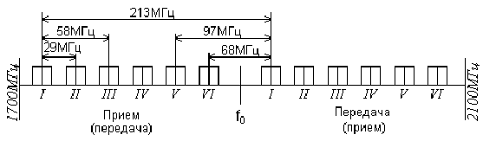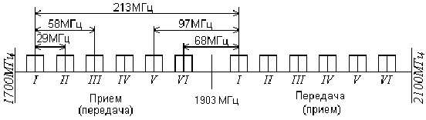
Рис. 2 Полный план распределения частот системы КУРС-2М
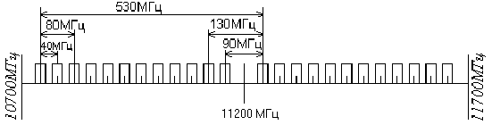
Рис.3 Полный план распределения частот системы Электроника-Связь-11

Номинальные значения частот приема и передачи аппаратуры АРРЛ в нижней половине диапазона f_{n} определяются по формуле:
f_{n} = f₀ – 208 + 29 n ,
а в верхней половине диапазона f_{n}/ – по формуле:
f_{n}/ = f₀ + 5 + 29 n ,
где n = 1, 2, 3, 4, 5, 6;
f₀ = 1903 МГц.
Для 3-х стволов:
f₁ = 1903 - 208 + 29⋅1 = 1724 МГц,
f₃ = 1903 - 208 + 29⋅3 = 1782 МГц,
f₅ = 1903 - 208 + 29⋅5 = 1840 МГц,
f₁/ =1903 + 5 + 29⋅1 = 1937 МГц,
f₃/ =1903 + 5 + 29⋅3 = 1995 МГц,
f₅/ =1903 + 5 + 29⋅5 = 2053 МГц.
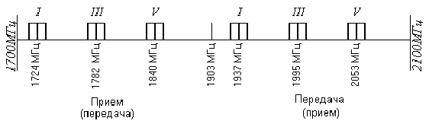
Рис.4 План распределения частот системы КУРС-2М с заданным количеством стволов
Номинальные значения частот приема и передачи аппаратуры ЦРРЛ в нижней половине диапазона f_{n} определяются по формуле:
f_{n} = f₀ – 525 + 40 n,
а в верхней половине диапазона f_{n}/ – по формуле:
f_{n}/ = f₀ + 5 + 40 n,
где n = 1, 2, 3, 4, 5, 6;
Изм.
Лист
№ докум.
Подпись
Дата
Лист
12

4072110000000 ПЗ

f₀ = 11200 МГц.
Для 2-х стволов:
f₁ = 11200 - 525 + 40⋅1 = 10715 МГц,
f₆ = 11200 - 525 + 40⋅6 = 10915 МГц,
f₁/ =11200 + 5 + 40⋅1 = 11245 МГц,
f₆/ =11200 + 5 + 40⋅6 = 11445 МГц.
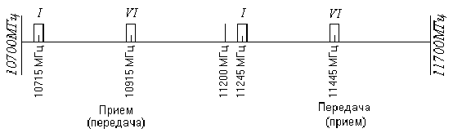Рис.5 План распределения частот системы Электроника-Связь-11 с заданным количеством стволов

ПОСТРОЕНИЕ ПРОФИЛЯ ПРОЛЕТА И ОПРЕДЕЛЕНИЕ ВЫСОТЫ ПОДВЕСА АНТЕНН
Изм.
Лист
№ докум.
Подпись
Дата
Лист
13

4072110000000 ПЗ

1. Рассчитаем линию условного нулевого уровня, высоту текущей точки которой находят по формуле:
y_{i} = (R₀² / (2а)) k_{i} (1 – k_{i}),
где k_{i} = R_{i} / R₀ – относительная координата текущей точки на оси абсцисс;
R₀ = 35 км – длина пролета;
R_{i} – расстояние до текущей точки;
а = 6370 км – геометрический радиус Земли.
y(0) = y(1) = (35² / (2⋅6370)) ⋅ 0 ⋅ 1 = 0 м,
y(0,1) = y(0,9) = (35² / (2⋅6370)) ⋅ 0,1 ⋅ 0,9 = 8,7 м,
y(0,2) = y(0,8) = (35² / (2⋅6370)) ⋅ 0,2 ⋅ 0,8 = 15,4 м,
y(0,3) = y(0,7) = (35² / (2⋅6370)) ⋅ 0,3 ⋅ 0,7 = 20,2 м,
y(0,4) = y(0,6) = (35² / (2⋅6370)) ⋅ 0,4 ⋅ 0,6 = 23,1 м,
y(0,5) = (35² / (2⋅6370)) ⋅ 0,5² = 24 м.
От построенной линии нулевого уровня (рис. 6) откложим вертикально вверх высотные отметки профиля h_{i} в точках k_{i} и получим точки высот профиля.

Таблица 5. Результаты расчета профиля интервала
k_{i} | 0 | 0,1 | 0,2 | 0,3 | 0,4 | 0,5 | 0,6 | 0,7 | 0,8 | 0,9 | 1,0
h_{i}, м | 68 | 52 | 64 | 68 | 57 | 50 | 40 | 28 | 30 | 43 | 62
y_{i}, м | 0 | 8,7 | 15,4 | 20,2 | 23,1 | 24 | 23,1 | 20,2 | 15,4 | 8,7 | 0
y_{i}+h_{i}, м | 68 | 60,7 | 79,4 | 88,2 | 80,1 | 74 | 63,1 | 48,2 | 45,4 | 51,7 | 62
Рис.6 Профиль пролёта с учётом условий нулевого уровня

2. Выбор высот подвеса антенн (h) определяется высотой просвета при нулевой рефракции Н(0), которая откладывается вертикально вверх от самой высокой точки профиля (вершины препятствия). Через эту точку проводят линию, соединяющую центры антенн на станциях, ограничивающих пролет.
Изм.
Лист
№ докум.
Подпись
Дата
Лист
14

4072110000000 ПЗ

Величина Н(0) вычисляется по формуле:
H(0) = H₀ + d – ΔH($\bar{g}$+ σ) = 19,675 + 9 + 1,286 = 29,961 м,
где H₀ – радиус минимальной зоны Френеля;
$H_{0}=\sqrt{\frac{1}{3}R_{0}λk(1−k)}=\sqrt{\frac{1}{3}⋅\text{35}⋅\text{10}⋅\text{15},8⋅0,3⋅(1−0,3)}$= 19,675 м,
ΔH($\bar{g}$+ σ) – изменение просвета за счет атмосферной рефракции;
ΔH($\bar{g}$+ σ) = – (R₀² /4)($\bar{g}$+ σ)k(1 – k) = – ((35⋅10³)² ) /4)⋅(-9⋅10⁻⁸+7⋅10⁻⁸)⋅0,3⋅ ⋅0,7 = 1,286 м;
k = k_{i} для наивысшей точки пролета (в нашем случае k = 0,3);
d = 9 м – средняя ошибка топографической карты;
$\bar{g}$= -9⋅10⁻⁸ м⁻¹ – вертикальный градиент;
σ = 7⋅10⁻⁸ м⁻¹ – стандартное отклонение;
λ = 15,8 см – средняя длина волны.
По графику определим высоты подвеса левой и правой антенн:
h = h_{л} = h_{п} = 51,161 м.
Расчеты этого пункта представлены в графической форме на рисунке 6.
Изм.
Лист
№ докум.
Подпись
Дата
Лист
15

4072110000000 ПЗ

РАСЧЕТ ПОТЕРЬ, ВНОСИМЫХ АНТЕННО-ВОЛНОВОДНЫМ ТРАКТОМ (АВТ)
Изм.
Лист
№ докум.
Подпись
Дата
Лист
16

4072110000000 ПЗ

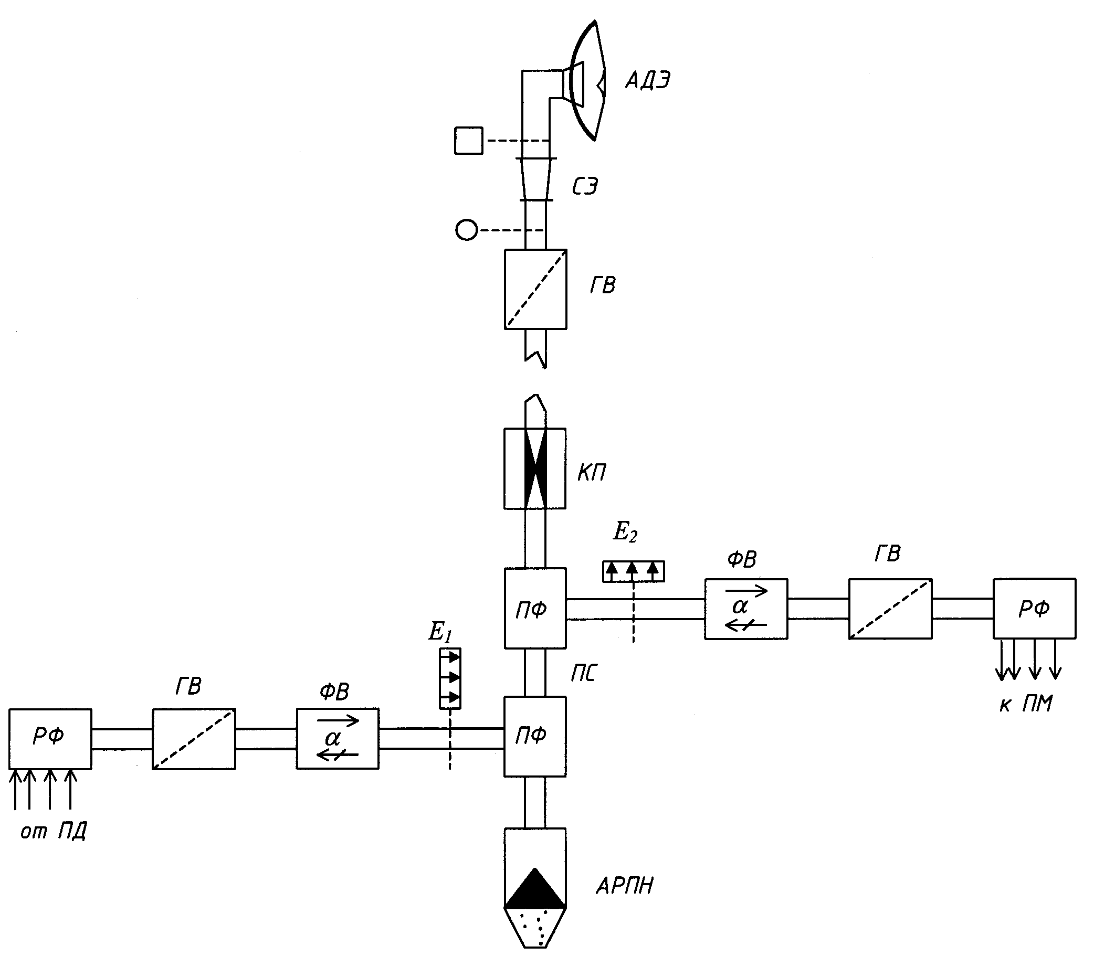
Рис.7 Структурная схема АВТ (для антенн типа АДЭ)

Обозначения:
АДЭ – антенна двухзеркальная с эллиптическим конусом;
СЭ – согласующий элемент;
ГВ – гермовставка;
КП – корректор поляризации;
ПФ – позиционный фильтр;
ФВ – ферритовый вентиль;
РФ – разделительный фильтр по частоте;
АРПН – антирезонансная поглощающая нагрузка.

Суммарные потери в АВТ для АРРЛ рассчитываются по формуле:
b_{Σ} = b_{ЭЛ АВТ} + α_{в}l_{в} + α_{г}l_{г} = 2,4 + 0,02⋅48,161 + 0,05⋅10 = 3,8632 дБ,
где b_{ЭЛ АВТ} – потери в элементах АВТ (считать b_{ЭЛ АВТ} = 2,4 дБ);
α_{в} и α_{г} – потери на единицу длины в вертикальном и горизонтальном волноводах соответственно (α_{г} = 0,05 дБ/м, α_{в} = 0,02 дБ/м);
l_{в} – длина вертикального волновода (l_{в} = h – 3 = 51,161 – 3 = 48,161 м);
l_{г} – расстояние от вышки до технического здания (считать l_{г}= 10 м)
Для аппаратуры ЦРРЛ Электроника-Связь-11 b_{Σ} = 0 дБ.
Изм.
Лист
№ докум.
Подпись
Дата
Лист
17

4072110000000 ПЗ

РАСЧЕТ МИНИМАЛЬНО ДОПУСТИМЫХ МНОЖИТЕЛЕЙ ОСЛАБЛЕНИЯ РАБОЧИХ СТВОЛОВ

1. Расчет для телефонного ствола
Для ТФ-ствола АРРЛ минимально допустимый множитель ослабления определяется по формуле:
$\text{20}\text{lg}V_{\text{min}0,1\text{\%}}^{\text{ТФ}}=\text{10}\text{lg}\frac{P_{к}}{P_{\text{шт}0,1\text{\%}}}+L_{0}+b_{Σл+п}−G_{Σ}−K_{\text{ТФ}}$= 44 + 131,7 + 2⋅3,8632 –
- 2⋅35 – 152,1 = -38,674 дБ,
где $\text{10}\text{lg}\frac{P_{к}}{P_{\text{шт}0,1\text{\%}}}=\begin{matrix}\text{44} & \text{дБ}\end{matrix}$;
Изм.
Лист
№ докум.
Подпись
Дата
Лист
18

4072110000000 ПЗ

P_{к}= 1 мВт = 10⁹ пВт – полезная мощность на выходе каждого ТФ-канала;
P_{шт 0,1%} = 40000 пВт – максимальная допустимая мощность тепловых шумов;
K_{ТФ} = 152,1 – коэффициент системы для ТФ-ствола;
L₀ – основные потери передачи в открытом пространстве;
G_{Σ} = 2G – суммарный коэффициент усиления антенн (G =35 дБ);
b_{Σ л+п} = b_{Σ л} + b_{Σ п} = 2b_{Σ} – потери в АВТ на пролете.
Основные потери передачи в открытом пространстве рассчитываются так:
L₀ = 20lg(4πR₀ / λ) = 20 lg (4π·48333/0,158) = 131,7 дБ,
где R₀ = L/m = 580/12 = 48,333 км;

2. Расчет для телевизионного ствола
Для ТВ-ствола АРРЛ минимально допустимый множитель ослабления определяется по формуле:
$\text{20}\text{lg}V_{\text{min}0,1\text{\%}}^{\text{ТВ}}=\text{20}\text{lg}\frac{U_{\text{рс}}}{U_{ш}}+L_{0}+b_{Σл+п}−G_{Σ}−K_{\text{ТВ}}$= 49 + 131,7 + 2⋅3,8632 –
- 2⋅35 – 151,2 = -32,774 дБ,
где $\text{20}\text{lg}\frac{U_{\text{рс}}}{U_{ш}}=\begin{matrix}\text{49} & \text{дБ}\end{matrix}$;
U_{рс} – размах яркостного сигнала;
U_{ш} – шумовое напряжение;
K_{ТВ} = 151,2 – коэффициент системы для ТВ-ствола.
Дальнейший расчет нужно проводить для ствола с большим минимально допустимым множителем ослабления, т.е. для ТВ-ствола.

3. Расчет для цифрового ствола
Для ствола ЦРРЛ минимально допустимый множитель ослабления определяется по формуле:
$\text{20}\text{lg}V_{\text{min}}^{Ц}=P_{\text{спор}}−P_{\text{пд}}+L_{0}+b_{Σл+п}−G_{Σ}+{ΔV}_{\text{обр}}$= -110 – 0 + 2⋅0 +
+ 147,71 - 2⋅41,105 + 5 = -40,1 дБ,
где P _{пд} = 0 дБВт - мощность передатчика;
P_{с пор} = –110 дБВт – мощность сигнала пороговая при P_{ош}=10⁻³;
Изм.
Лист
№ докум.
Подпись
Дата
Лист
ΔV_{обр}= 5 дБ – энергетический запас, учитывающий влияние мешающих сигналов, вызванных обратным излучением и приемом этих сигналов на каждой промежуточной станции.
L₀ = 20lg(4π·R₀ / λ) = 20 lg(4π·48333/0,026786) = 147,11 дБ,
Коэффициенты усиления антенны определяется по формуле:
$G=\text{10}\text{lg}\left(k_{\text{исп}}\frac{π^{2}D^{2}}{λ^{2}}\right)=\text{10}\text{lg}\left(0,6⋅\frac{π^{2}⋅1,{\text{25}}^{2}}{0,{\text{026786}}^{2}}\right)$= 41,105 дБ,
где D = 1,25 м – диаметр антенны;
Изм.
Лист
№ докум.
Подпись
Дата
Лист
19

4072110000000 ПЗ

k_{исп}= 0,6 – коэффициент использования поверхности антенны.

ПРОВЕРОЧНЫЙ РАСЧЕТ УСТОЙЧИВОСТИ СВЯЗИ НА РРЛ

1. Расчет устойчивости связи на АРРЛ
Допустимый процент времени перерывов связи 0,1% задан для гипотетической эталонной цепи длиной 2500 км, поэтому для заданной длины РРЛ L (в км) допустимый процент времени перерывов связи:
Изм.
Лист
№ докум.
Подпись
Дата
Лист
20

4072110000000 ПЗ

$S_{\text{max}}^{\text{АРРЛ}}=0,1\text{\%}\frac{L}{\text{2500}}$= 0,1% ⋅580/2500 = 0,0232%.
Неустойчивость связи на i-м пролете:
T_{i} = T_{0i} (V_{min}) + T_{иi} (V_{min}) + T_{дi} (V_{min}) = 0 + 0 + 1,3243⋅10⁻³ = 1,3243⋅10⁻³ %,
где T_{0i} – неустойчивость связи из-за экранирующего действия препятствий (в данном случае можно принять T_{0i} = 0);
T_{иi} – неустойчивость связи из-за интерференции прямой волны и волн, отраженных от поверхности Земли и oт слоистых неоднородностей тропосферы;
T_{дi} – неустойчивость связи из-за ослабления энергии радиоволн в гидрометеорах (считается только для частоты f ≥ 8 ГГц).
Неустойчивость связи из-за интерференции прямой и отраженной волн определяется по формуле:
$Т_{иi}=V_{\text{min}}^{2}T(Δε)$= 0,022977² ⋅ 2,5085 = 1,3243⋅10⁻³ %,
где V_{min} – минимально допустимый множитель ослабления в разах, т.е.
V_{min} = 10^{0,05 Vmin , дБ} =10^{0,05⋅(-32,774)} = 0,022977;
$T(Δε)$ – вероятность возникновения интерференционных замираний, обусловленных отражениями радиоволн от слоистых неоднородностей тропосферы с перепадом диэлектрической проницаемости воздуха Δε
$T(Δε)≈4,1⋅{\text{10}}^{−4}⋅R_{0}^{2}f\sqrt{f}=4,1⋅{\text{10}}^{−4}⋅\text{48},3^{2}⋅{1,9}^{1,5}$= 2,5085%
Поскольку в заданной аппаратуре применяется посекционное резервирование (2+1), т.е. частотно-разнесенный прием (ЧРП), необходимо найти суммарный процент времени перерывов связи на секции из-за интерференции прямой и отраженной волн с учетом резервного ствола:
$T_{CΣ}=\frac{x+1}{2}C_{f}⋅{\text{10}}^{−2}{\left(m_{C}⋅T_{иi}\right)}^{2}=\frac{3+1}{2}⋅\text{24},\text{32}⋅{\text{10}}^{−2}⋅{\left(6⋅1,\text{3243}⋅{\text{10}}^{−3}\right)}^{2}$= 3,07⋅10⁻⁵ %,
где х = 3 – число рабочих стволов;
С_{f} = 24,32 – эмпирический коэффициент, учитывающий статистическую зависимость замираний на пролете при ЧРП;
m_{с} = 6 – число интервалов в секции РРЛ.
Для всей РРЛ, состоящей из n секций (и m интервалов), суммарный процент времени перерывов связи:
$S_{\text{РРЛ}}=n⋅T_{CΣ}+\sum_{i=1}^{m}{T_{0i}(V_{\text{min}})}+\sum_{i=1}^{m}{T_{дi}(V_{\text{min}})}$=2⋅3,07⋅10⁻⁵+12⋅0+12⋅0 = 6,14⋅10⁻⁵ %.
На правильно спроектированной АРРЛ должно выполняться условие
$S_{\text{max}}^{\text{АРРЛ}}$≥ S_{PPJI}. В нашем случае оно выполняется.

2. Расчет устойчивости связи на ЦРРЛ
Для цифровой внутризоновой РРЛ протяженностью L, км, отличающейся от эталонной протяженности 2500 км, Р_{ош} не должна превышать P_{ош доп} = 10⁻³ в течение более, чем
$S_{\text{max}}^{\text{ЦРРЛ}}=0,\text{0735}\text{\%}\frac{L}{\text{1400}}$= 0,0735% ⋅580/1400 = 0,03045%.
Изм.
Лист
№ докум.
Подпись
Дата
Лист
21

4072110000000 ПЗ

Неустойчивость связи и суммарный процент времени перерывов связи для ЦРРЛ считается так же, как для АРРЛ.
Неустойчивость связи на i-м пролете:
T_{i} = T_{0i} (V_{min}) + T_{иi} (V_{min}) + T_{дi} (V_{min}) = 0+3,5⋅10⁻³+12⋅10⁻³ = 15,5⋅10⁻³ %,
где T_{0i} = 0;
$Т_{иi}=V_{\text{min}}^{2}T(Δε)$= 0,0098855² ⋅35,901 = 3,5⋅10⁻³ %,
V_{min} = 10^{0,05 Vmin , дБ} =10^{0,05⋅(-40,1)} = 0,0098855;
$T(Δε)≈4,1⋅{\text{10}}^{−4}⋅R_{0}^{2}f\sqrt{f}=4,1⋅{\text{10}}^{−4}⋅\text{48},3^{2}⋅\text{11},2^{1,5}$= 35,901%.
Порядок расчета неустойчивости связи из-за ослабления энергии радиоволн в гидрометеорах:
а) при проектировании РРЛ со сменной поляризацией рекомендуется рассчитывать T_{дi} для наихудшего случая, т.е. для горизонтальной поляризации. Для этого сначала найдем приведенное значение минимально допустимого множителя ослабления (чтобы затем воспользоваться зависимостями равновероятных значений V от J при вертикальной поляризации):
Изм.
Лист
№ докум.
Подпись
Дата
Лист
22

4072110000000 ПЗ

$V_{\text{min}}^{'}≈0,\text{87}⋅V_{\text{min}}$= 0,87⋅(-40,1) = -34,887 дБ.
б) зная величины $V_{\text{min}}^{'}$ и R₀, по кривым на рисунке 8 определяют максимально допустимую интенсивность дождя J_{доп}, которая может привести к ослаблению на трассе до $V_{\text{min}}^{'}$ при вертикальной поляризации (соответственно до V_{min} при горизонтальной поляризации).

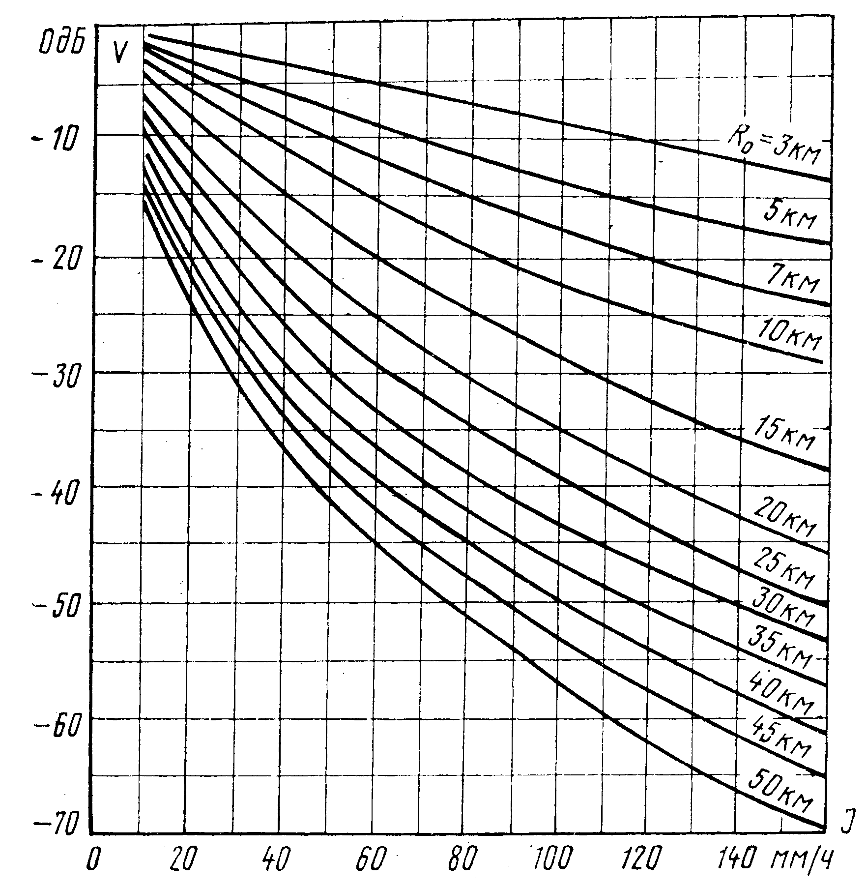
Рис.8 Зависимость равновероятных значений V от J при вертикальной поляризации в диапазоне 11 ГГц

J_{доп} = 40 мм/ч.
в) по кривой 2 рисунка 9 определяют процент времени, в течение которого J ≥ J_{доп}, т.е. величину T_{дi} (V_{min}) в %.

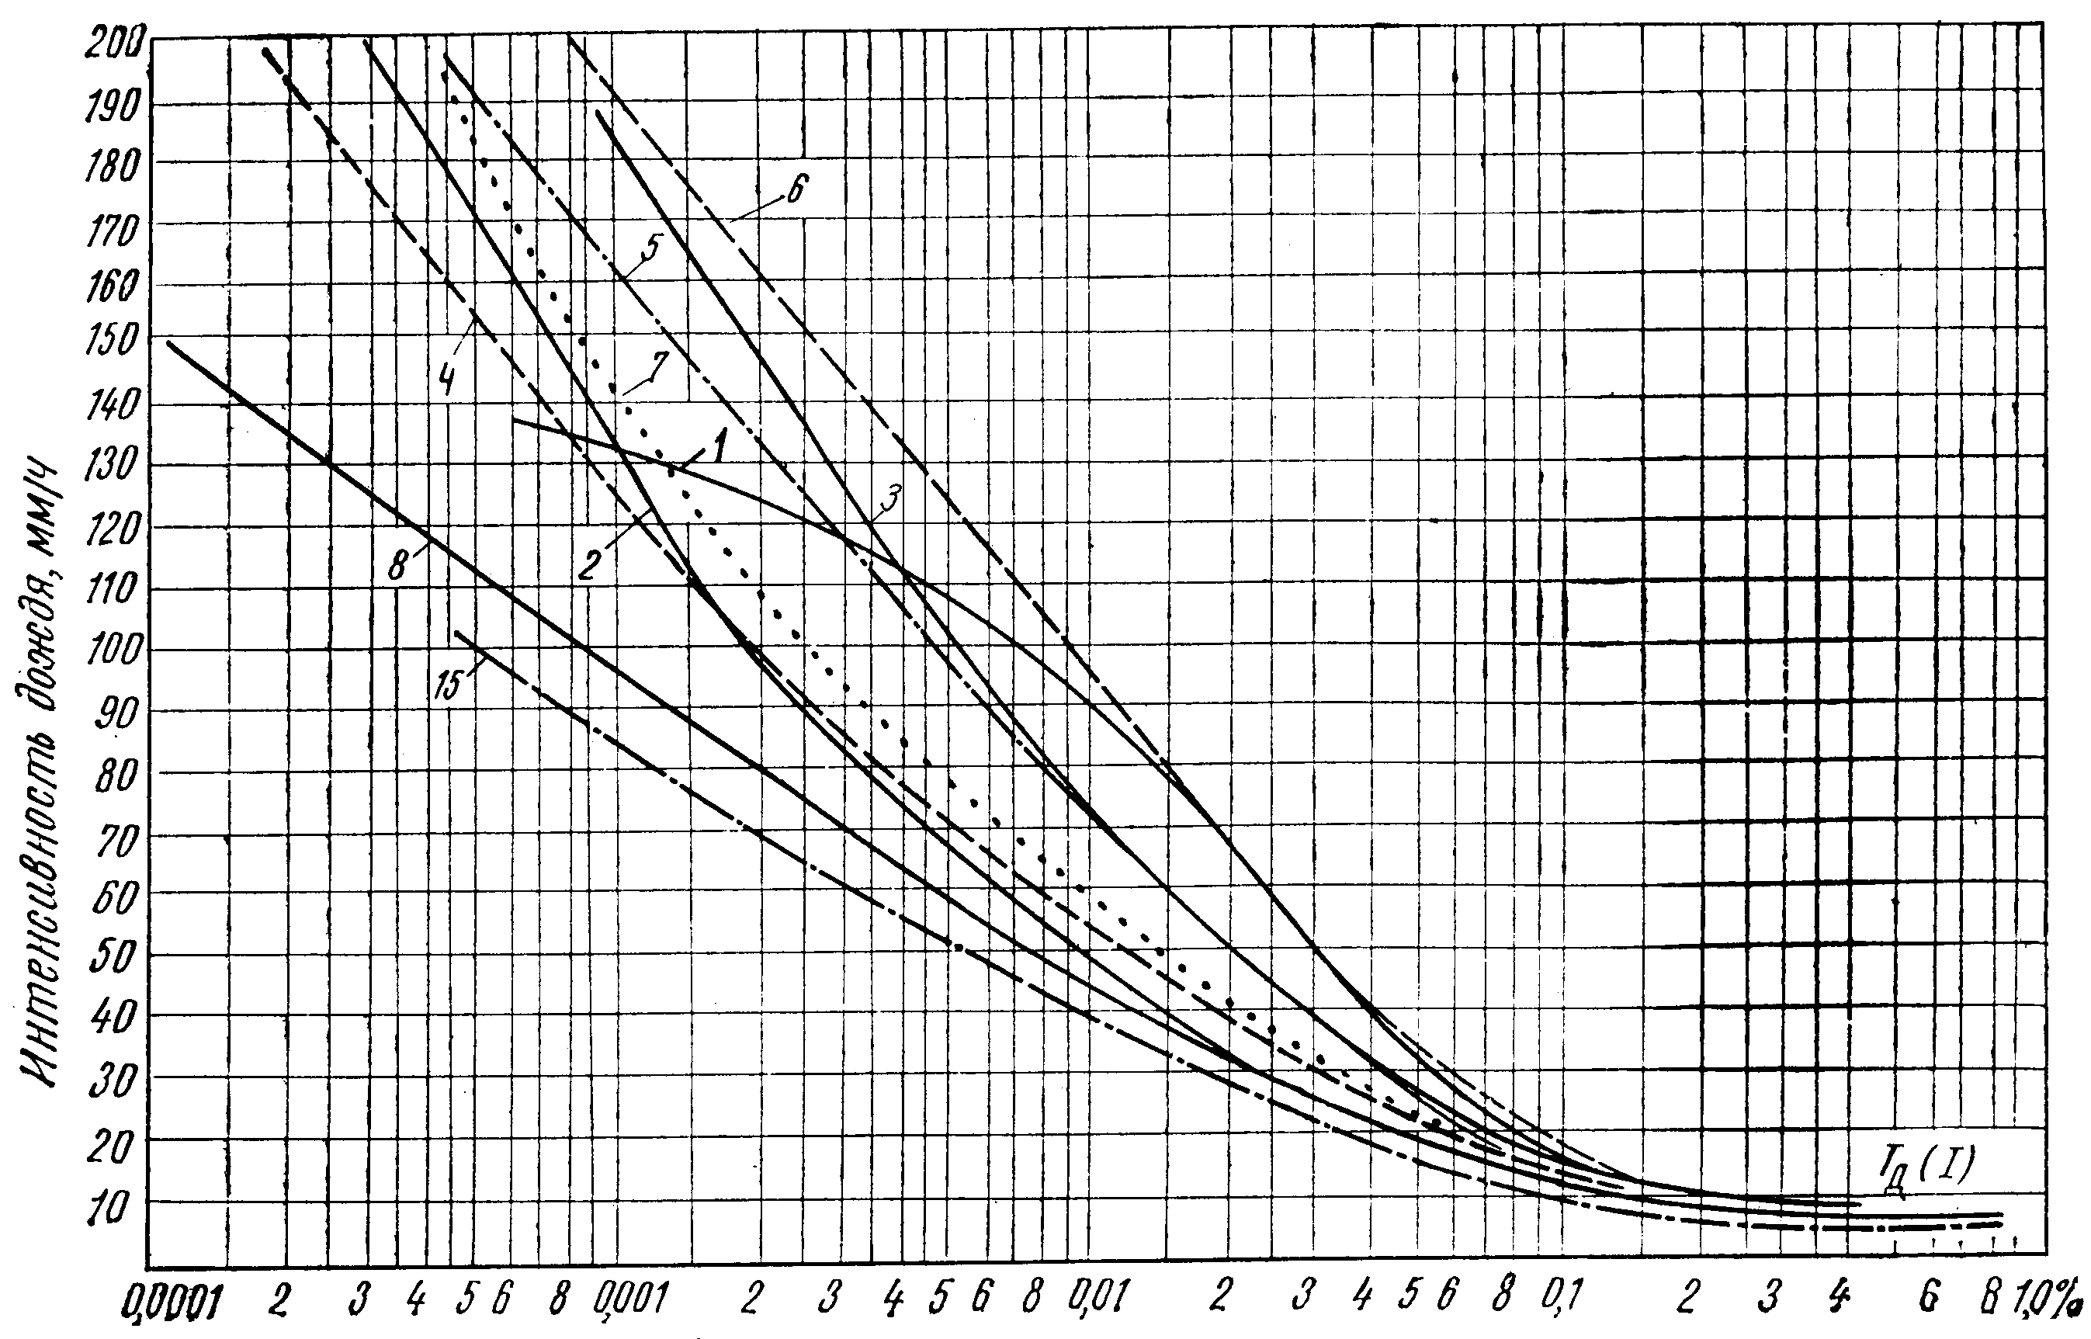
Рис.9 Статистические распределения среднеминутных значений интенсивности дождей на европейской территории России

T_{дi} (V_{min}) = 0,012%.
Изм.
Лист
№ докум.
Подпись
Дата
Лист
23

4072110000000 ПЗ

$T_{CΣ}=\frac{x+1}{2}C_{f}⋅{\text{10}}^{−2}{\left(m_{C}⋅T_{иi}\right)}^{2}=\frac{2+1}{2}⋅\text{20}⋅{\text{10}}^{−2}⋅{\left(6⋅3,5⋅{\text{10}}^{−3}\right)}^{2}$= 1,3294⋅10⁻⁴ %,
где х = 2;
С_{f} = 20;
$S_{\text{РРЛ}}=n⋅T_{CΣ}+\sum_{i=1}^{m}{T_{0i}(V_{\text{min}})}+\sum_{i=1}^{m}{T_{дi}(V_{\text{min}})}$=2⋅1,3294⋅10⁻⁴ + 12⋅0 + 12⋅0,012 = =0,14427 %.
На правильно спроектированной ЦРРЛ должно выполняться условие 0,9∙$S_{\text{max}}^{\text{ЦРРЛ}}$≥ S_{PPJI}. В нашем случае оно не выполняется. Для преодоления этой проблемы можно уменьшить длину пролета или применить аппаратуру более низкого частотного диапазона (f ≤ 8 ГГц).

РАСЧЕТ ДИАГРАММ УРОВНЕЙ СИГНАЛА НА ПРОЛЕТЕ
Изм.
Лист
№ докум.
Подпись
Дата
Лист
24

4072110000000 ПЗ

Точки диаграммы обозначены следующим образом:
- Сигнал на выходе левого передатчика;
- Сигнал, подводимый к левой (передающей) антенне;
- Сигнал, излучаемый левой (передающей) антенной;
- Сигнал, принимаемый правой (приемной) антенной;
- Сигнал на выходе правой (приемной) антенны;
- Сигнал на входе приемника;
- Сигнал на выходе правого передатчика.

АРРЛ, V_{min 0,1%}:
Значения мощности сигнала в точках диаграммы:
1. P₁ = P_{пд} = 1,75 дБВт;
2. P₂ = P₁ – b_{Σл} = 1,75 – 3,8632 = -2,1132 дБВт;
3. P₃ = P₂ + G = -2,1132 + 35 = 32,8868 дБВт;
4. P₄ = P₃ – L₀ + V_{min 0,1%} = 32,8868 – 131,7 – 32,774 = -131,587 дБВт;
5. P₅ = P₄ + G = -131,587 + 35 = -96,587 дБВт;
6. P₆ = P₅ – b_{Σп} = -96,587 – 3,8632 = -100,45 дБВт;
7. P₇ = P₁ = 1,75 дБВт.

АРРЛ, V(80%):
Значения мощности сигнала в точках диаграммы:
1. P₁ = P_{пд} = 1,75 дбВт;
2. P₂ = P₁ – b_{Σл} = 1,75 – 3,8632 = -2,1132 дбВт;
3. P₃ = P₂ + G = -2,1132 + 35 = 32,8868 дбВт;
4. P₄ = P₃ – L₀ + V(80%) = 32,8868 – 131,7 – 6 = -104,81 дбВт;
5. P₅ = P₄ + G = -104,81 + 35 = -69,81 дбВт;
6. P₆ = P₅ – b_{Σп} = -69,81 – 3,8632 = -73,6764 дбВт;
7. P₇ = P₁ = 1,75 дбВт.
Примечание: считать V(80%) = –6 дБ.

цРРЛ, $V_{\text{min}}^{ц}$:
Значения мощности сигнала в точках диаграммы:
1. P₁ = P_{пд} = 0 дбВт;
2. P₂ = P₁ – b_{Σл} = 0 – 0 = 0 дбВт;
3. P₃ = P₂ + G = 0 + 41,105 = 41,105 дбВт;
4. P₄ = P₃ – L₀ + $V_{\text{min}}^{ц}$= 41,105 – 147,11 – 40,1 = -146,105 дбВт;
5. P₅ = P₄ + G = -146,105 + 41,105 = -105 дбВт;
6. P₆ = P₅ – b_{Σп} = -105 – 0 = -105 дбВт;
7. P₇ = P₁ = 0 дбВт.

Рис.10 Диаграммы уровней сигнала на пролете
Изм.
Лист
№ докум.
Подпись
Дата
Лист
25

4072110000000 ПЗ

ЗАКЛЮЧЕНИЕ
Изм.
Лист
№ докум.
Подпись
Дата
Лист
26

4072110000000 ПЗ

В ходе данного курсового проекта была спроектирована радио релейная линия связи. Была выработана структурная схема РРЛ, рассчитаны основные параметры ЛС для аналоговой и цифровой аппаратуры, построен профиль трассы, диаграммы уровня сигнала на пролете трассы. Так же был проведен расчет электромагнитной совместимости спутниковой и радиорелейных систем в зоне действия одной их станций.

СПИСОК ЛИТЕРАТУРЫ

1. Мордухович Л.Г., Степанов А.П. Системы радиосвязи. - М.: Радио и связь, 1987. – 192 с.
2. Справочник по радиорелейной связи / Под ред. С.В. Бородича. - М.: Радио и связь, 1981. – 415 с.
3. Цифровые и аналоговые системы передачи / Под ред. В.И.Иванова. - М.: Радио и связь, 1995. – 232 с.
Изм.
Лист
№ докум.
Подпись
Дата
Лист
27

4072110000000 ПЗ

4. Методическая разработка к курсовому и дипломному проектированию РРЛ ПВ. - Самара, ПИИРС, 1992. – 45 с.
5. Репин В.Н. Цифровые радиорелейные линии: Методическая разработка к курсовому и дипломному проектированию. – Самара, ПГАТИ, 2000. – 9 с.
6. Методика расчета трасс аналоговых и цифровых РРЛ прямой видимости / НИИР, Т.1. - 1987. -198 с.

